Kromě textu bude prezentace obsahovat:

TABULKA
ZÁLOŽKA VLOŽIT – TABULKU
https://support.microsoft.com/cs-cz/office/p%C5%99id%C3%A1n%C3%AD-tabulky-do-sn%C3%ADmku-34f106c9-5320-4b89-9129-806e64b258ac

OBRÁZEK
ZÁLOŽKA VLOŽIT – OBRÁZEK – ZA SOUBORU…
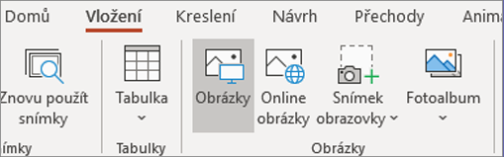
https://support.microsoft.com/cs-cz/office/vlo%C5%BEen%C3%AD-obr%C3%A1zku-v-powerpointu-5f7368d2-ee94-4b94-a6f2-a663646a07e1

OBRAZEC
ZÁLOŽKA VLOŽIT –

https://support.microsoft.com/cs-cz/office/p%C5%99id%C3%A1n%C3%AD-obrazc%C5%AF-0e492bb4-3f91-43b5-803f-dd0998e0eb89
GRAF
VKLÁDÁTE JAKO OBRÁZEK JIŽ HOTOVÝ GRAF
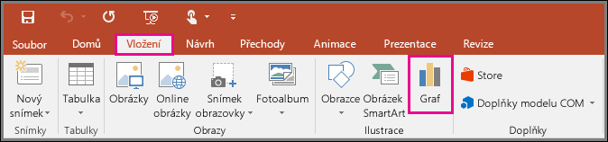
JINAK PRO INFORMACI:

https://support.microsoft.com/cs-cz/office/pou%C5%BEit%C3%AD-graf%C5%AF-v-prezentaci-c74616f1-a5b2-4a37-8695-fbcc043bf526

TEXTOVÉ POLE
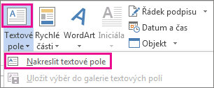
ZÁLOŽKA VLOŽIT –

https://support.microsoft.com/cs-cz/office/p%C5%99id%C3%A1n%C3%AD-zkop%C3%ADrov%C3%A1n%C3%AD-nebo-odstran%C4%9Bn%C3%AD-textov%C3%A9ho-pole-4d968daa-5c86-48f2-88fa-b65871966017

SmartArt
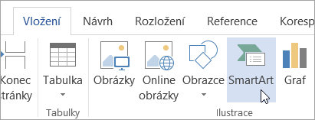
ZÁLOŽKA VLOŽIT –

https://support.microsoft.com/cs-cz/office/vytvo%C5%99en%C3%AD-obr%C3%A1zku-smartart-fac94c93-500b-4a0a-97af-124040594842

